
新闻稿
conga-HPC/cBLS 助力高负载边缘计算应用升级
为COM-HPC Client 平台带来更强悍、更稳定的性能表现
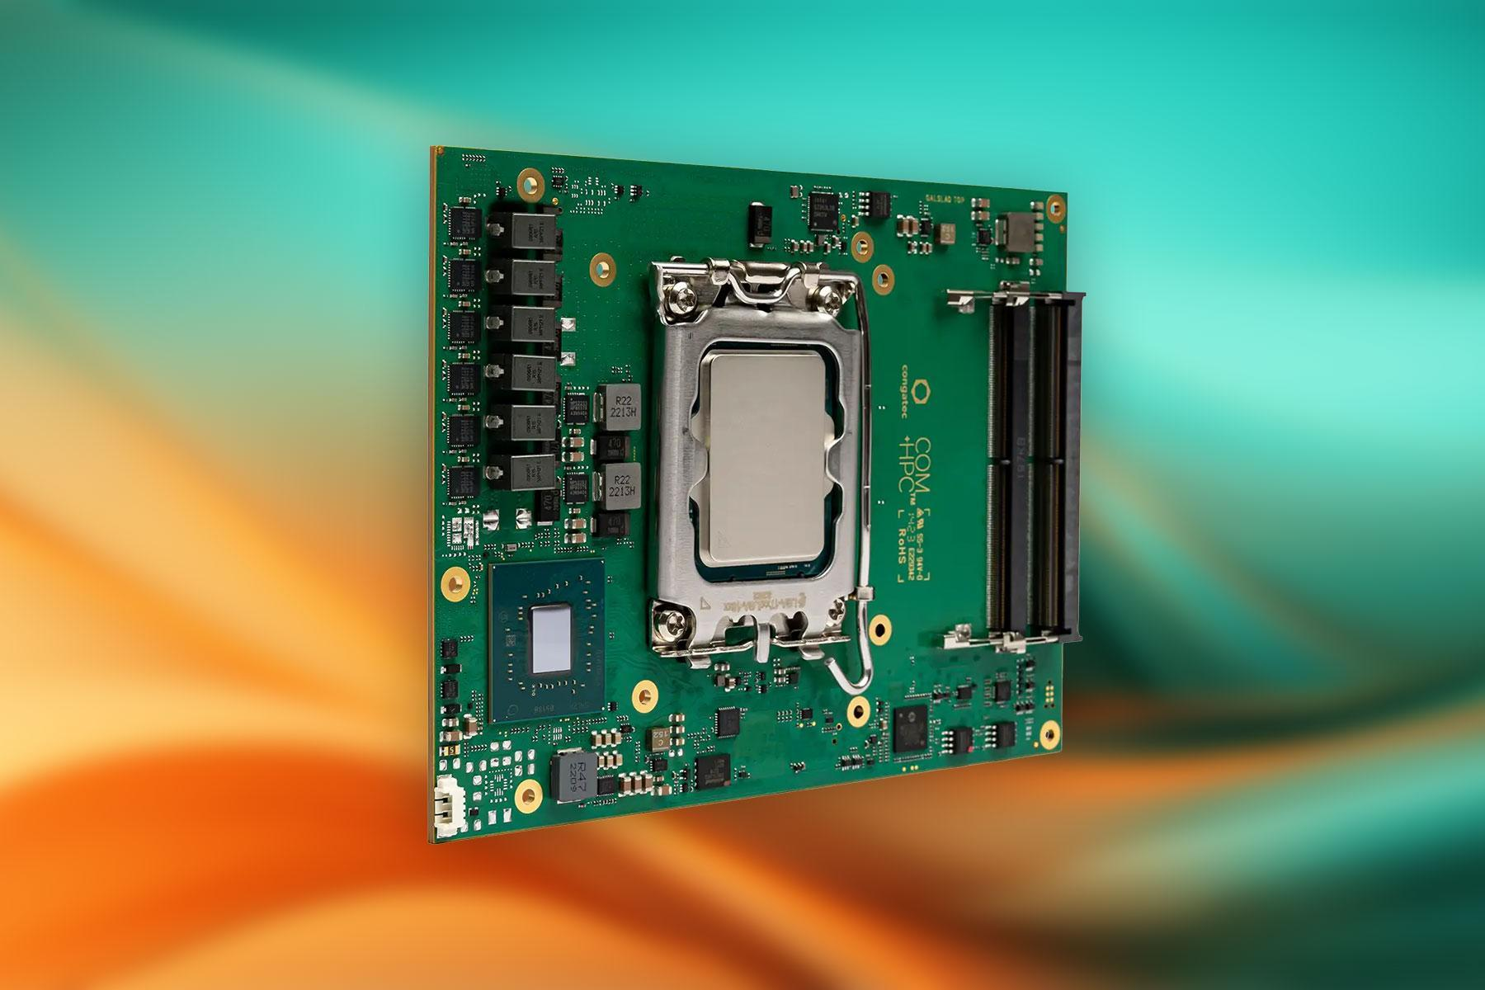

2026/3/11中国上海 * * * 嵌入式与边缘计算技术领先供应商德国康佳特(congatec) ，重磅推出基于英特尔® 酷睿™ Ultra 2 处理器(代号：Bartlett Lake-S)，纯P核版本的COM-HPC Client Size C计算机模块conga-HPC/cBLS，进一步拉高了COM-HPC Client计算机模块的性能边界。
这些新模块支持多达 12 个同构高性能 P核，能够高效并行处理大量数据流，满足高确定性计算需求。同时支持高达 192 GB 内存， 42 条 PCIe 通道，为先进的 I/O 技术或 AI 加速卡提供高带宽连接。这使得它们非常适合对性能要求极高的边缘计算应用，例如: 测试与测量、医疗影像、智能电网、能源系统、机器人和工业过程自动化等，这些应用需要在工作站级设计尺寸内实现服务器级性能。

CPU主频最高可达 5.7 GHz
新模块采用统一指令集的同构 CPU 架构，有效简化低延迟、高实时性系统的开发流程，确保系统行为高度可预测。由高性能且成本效益高的 LGA 处理器驱动，conga-HPC/cBLS 在高达 5.7 GHz 的 CPU 频率下提供最大的计算能力。这一性能直接惠及众多应用，例如固定或移动测试台的数据采集系统、机器人与数控机床和自动化生产线的精密实时控制系统，以及基于 AI 的质量检测系统。同时，模块化架构结合conga-HPC/cBLS高性能计算插槽设计，使系统升级与技术迭代更加便捷，为客户构建可持续演进的平台基础。
康佳特資深产品经理 Jürgen Jungbauer 解释道: "得益于其卓越的性价比，我们带有插槽式处理器的 COM-HPC Client Size C 模块为传统主板方案提供了更具竞争力的替代选择，特别是对于那些具有高性能和可扩展性要求、需要定期技术升级的系统设计。此外，利用集成图形处理器配合英特尔深度学习加速技术作为 GPGPU，该模块可转化为用于边缘 AI 推理的高效、低功耗服务器平台。"
边缘 AI 推理性能表现优异
应用还得益于集成式英特尔® 超核芯(UHD)显卡强大的 AI 加速能力，该显卡拥有多达 32 个执行单元。它支持英特尔® 深度学习加速技术和矢量神经网络指令(VNNI)，能够在边缘实现高效的 AI 推理。
模块通过4个SO-DIMM插槽支持高达192GB的ECC保护内存，能有效加速通用图形处理器工作负载和数据密集型边缘应用。丰富的功能配置还包括：双2.5G以太网接口、4个USB 3.2端口、4个USB 2.0端口、SATA、UART、GPIO、I2C以及高清音频等。在散热方面，完善的主动散热解决方案确保了高效的温控管理，通过采用导热片和热管适配器，即使在全封闭系统架构中也能实现稳定可靠的热管理表现。软件方面，conga-HPC/cBLS支持Microsoft Windows 11、Windows 11 IoT企业版、Linux以及Ubuntu Pro。这些应用就绪的aReady.COM模块还可预配置经过授权的ctrlX OS、Ubuntu Pro或KontronOS。
此外, 可选的aReady.VT集成了conga-zones虚拟化管理程序(hypervisor)，使开发者能够将多种任务负载 (包括实时控制、人机界面、AI运算和物联网网关功能) 整合到单一模块上。对于工业物联网连接需求，开发者可以借助conga-connect软件构建模块，实现数据交换、远程监控和管理模块、载板及外设，包括安全的云连接。为了进一步加速应用开发，康佳特提供了完善的生态支持系统，包括评估载板和应用就绪载板。同时，康佳特还提供aReady.YOURS定制化服务，涵盖COM模块、载板和散热解决方案的设计，甚至是完整的定制开发项目。

conga-HPC/cBLS新增以下配置支持:
CPU |  | Cores/  (P + E) |  | P-cores  Takt [GHz]  (Base) |  | P-cores  Takt [GHz]  (Single P-Core Turbo / All P-Core Turbo) |  |  | GFX EUs |  | CPU Base Power [W]
Intel Core 9 273PE |  | 12 (12+0) |  | 2,3 |  | 5,7 / 5,2 |  |  | 32 |  | 65
Intel Core 7 253PE |  | 10 (10+0) |  | 2,5 |  | 5,5 / 5,1 |  |  | 32 |  | 65
Intel Core 5 213PE |  | 8 (8+0) |  | 2,7 |  | 5,2 / 4,6 |  |  | 24 |  | 65

* * *

关于康佳特
德国康佳特是全球领先的高性能硬件和软件构件供应商，为基于计算机模块(COM)的嵌入式和边缘计算解决方案提供硬件和软件构件。这些先进的计算机模块驱动着工业自动化、医疗技术、机器人、电信等行业的系统和设备。康佳特的高性能aReady. 平台简化并加速了从模块到云的解决方案开发。这种应用就绪方法将模块与服务和可定制技术相结合，实现了系统整合、物联网、安全和人工智能领域的尖端进步。在其大股东DBAG Fund VIII（一家专注于推动工业企业增长的德国中型市场基金）的支持下，康佳特拥有雄厚的资金支持和并购专长，能够抓住不断扩大的市场机遇。欲了解更多信息，请访问www.congatec.cn 或关注康佳特官方微信: congatec 与康佳特官方微博＠康佳特科技

读者查询: | 媒体联系:
德国康佳特科技 | 德国康佳特科技
Becky Lin 林美慧 | Crysta Lee 李佳纯
电话: +86-21-60255862 | 电话: +86-21-60255862x8931
sales-asia@congatec.com  www.congatec.cn | crysta.lee@congatec.com  www.congatec.cn

